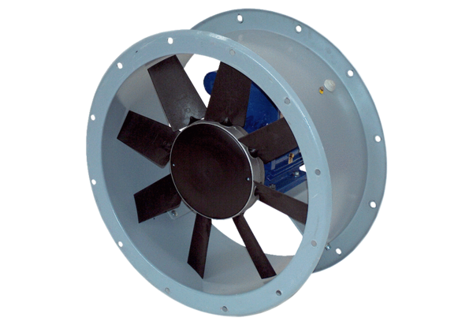Axiální potrubní ventilátor DAR 160/8 7,5Obsah dodávky: 1 kusSortiment: C
Typové číslo: 0073.0198Výrobce: MAICO

